Ruzie met je buur?

Heb je ruzie of onenigheid met iemand uit je buurt?
Vind je dat de kinderen of de huisdieren van je buren te veel lawaai maken?
Stellen er zich problemen rond de afscheiding van je erf of de tuin?
Of verstoren overhangende takken of aanplantingen van je buurman je zicht op de straat?
Heb je zelf al geprobeerd om hierover met je buur te praten, maar lukt het niet?

Dan kan burenbemiddeling
je helpen!

Burenbemiddeling is er om de COMMUNICATIE met je buur te herstellen, de overlast bespreekbaar te maken en samen te zoeken naar een oplossing die voor beiden aanvaardbaar is.

Opgelet: burenbemiddeling treedt NIET in de plaats van de politie of het gerecht. Burenbemiddeling komt NIET tussen wanneer de feiten strafrechtelijk zijn en al behandeld worden door een rechtbank.
Burenbemiddeling wil juist VOORKOMEN dat burenconflicten escaleren en zo bij politie of gerecht terechtkomen.

Hoe werkt burenbemiddeling?

Je neemt contact op met de dienst burenbemiddeling en schetst het probleem. De coördinator burenbemiddeling zal naar je verhaal luisteren.
Twee vrijwillige burenbemiddelaars nemen nadien contact op met jou voor een intakegesprek en daarna met je buur. Wanneer jullie beiden akkoord gaan worden jullie samen uitgenodigd voor een gezamenlijk gesprek om het probleem uit te praten en te zoeken naar een oplossing die voor beiden aanvaardbaar is.

De twee bemiddelaars nemen een NEUTRALE positie in. Zij brengen de buren samen, leiden het gesprek en waken erover dat jij en je buur de kans krijgen om jullie standpunten, emoties, frustraties, wensen en verwachtingen te verwoorden.

SAMEN zoeken naar een oplossing

Het is beter dat jij en je buur samen een overeenkomst bereiken die rekening houdt met jullie gevoeligheden en wensen. Zo'n overeenkomst is duurzaam en komt beter tegemoet aan jullie wensen dan een oplossing die van buitenaf opgelegd wordt door de politie, de vrederechter of een rechtbank.

Basisprincipes van
burenbemiddeling

Essentiële voorwaarde voor een geslaagde burenbemiddeling is dat ieder bereid is om rond de tafel te gaan zitten en met elkaar te praten. De deelname zal dus altijd gebaseerd zijn op ieders vrijwilligheid.

Burenbemiddeling is gratis. De bemiddelaars zijn vrijwilligers die altijd onpartijdig zijn. De inhoud van het gesprek is en blijft vertrouwelijk. Niet alleen de bemiddelaars zullen hiervoor absolute discretie garanderen, de beide partijen zullen daar natuurlijk ook moeten voor zorgen.



Win-win
ook voor morgen

Op langere termijn zal de burenbemiddeling niet alleen een oplossing helpen vinden voor het bestaande probleem vandaag.
Eens het contact met de buur hersteld is kunnen spanningen of problemen in de toekomst gemakkelijker vermeden worden.

Hoe kan je een beroep doen op bemiddeling?

Telefonisch
Je maakt een afspraak met de dienst burenbemiddeling om te praten over je probleem.


Mail:
Je stuurt een mail naar de dienst burenbemiddeling waarin je kort je probleem schetst, je adres en telefoonnummer vermeldt en waarbij je vraagt om gecontacteerd te worden.

Schriftelijk:
Hetzelfde (schetsen van het probleem en vermelden van adres en telefoon) kan je natuurlijk ook per post met een brief doen.

De coördinator burenbemiddeling zal zeker contact met je opnemen. Het gesprek met je buur zal op een neutrale plaats gevoerd worden zodat iedereen tijdens de bemiddeling op een ongedwongen manier en in alle vrijheid zijn standpunt, emoties en wensen kan verwoorden.

Waar?

Ook in jouw gemeente kan je een probleem voorleggen aan de dienst burenbemiddeling

Contactadres Burenbemiddeling
DILBEEK:

Welzijnscampus
Bosstraat 84
1702 Dilbeek
(Groot-Bijgaarden)

Coördinator: Jeroen Van den Bogaert

Tel: 02 451 69 46 en 0492 187 452
Mail: burenbemiddeling@dilbeek.be

Provincieplein 1
3010 Leuven
www.vlaamsbrabant.be/burenbemiddeling

BURENBEMIDDELING

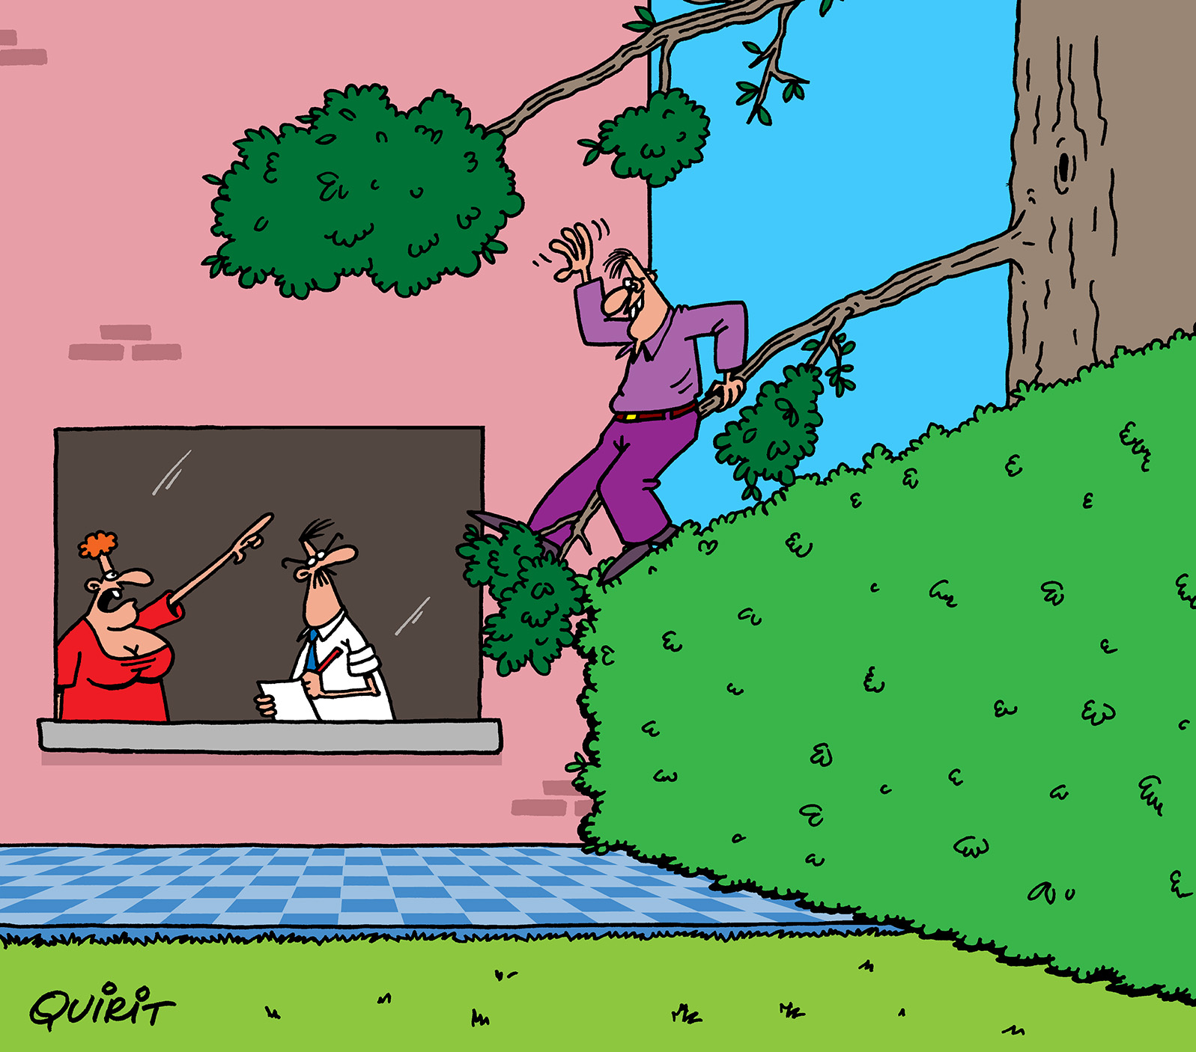

Praten werkt!

